Министерство науки и высшего образования РФ

Федеральное государственное бюджетное образовательное учреждение
высшего образования
«Новосибирский государственный технический университет»

Кафедра Автоматизированных систем управления

Лабораторная работа
по дисциплине «Программирование»

Выполнил:  Киселев Дмитрий Сергеевич  Группа АВТ - 413  Факультет АВТФ  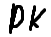  подпись  «05» ноября 2025 г. | Проверил:  _____________________________________  (Ф. И. О.)  Балл: __________  ______________________  подпись  «___» __________________ 2025 г.

Новосибирск 2025

Оглавление
Постановка задачи 3
Описание разработанных классов в табличном виде 4
Скриншоты результатов работы программы. 10
Вывод 14
Приложения 15

Постановка задачи
Постановка задачи №1
Создать класс по варианту с методами, конструкторами и перегруженными операциями. Написать программу для тестирования всех возможностей класса. Создать статический класс с методами расширения для string и своего класса.
Постановка задачи №2
Создать иерархию классов по заданной тематике. В классах переопределить методы Object и ToString(). Использовать интерфейсы и/или абстрактные классы. Один класс сделать sealed (бесплодным). В демонстрационной программе создать массив разнотипных объектов и показать работу всех методов.

Описание разработанных классов в табличном виде

Класс Array
Элемент | Тип | Описание
Поля | int[] array | Основной массив для хранения данных
Свойства | int SumFirstFiveItems | Сумма первых пяти элементов
Свойства | int Length | Длина массива (только чтение)
Свойства | int this[int index] | Индексатор для доступа к элементам
Методы | Array(int size) | Конструктор с указанием размера
Методы | Array(int min, int max, int size) | Конструктор с заполнением случайными числами
Методы | SumFirstFiveItemsArr() | Вычисляет сумму первых пяти элементов
Методы | HasPositiveElements() | Проверяет, все ли элементы положительные
Методы | ReplaceItem(int index, int newItem) | Заменяет элемент по индексу
Методы | PrintAll(), Print() | Вывод всех элементов массива
Операторы | * | Поэлементное умножение массивов
Операторы | true, false | Проверка на наличие отрицательных элементов
Операторы | int | Явное преобразование к int (возвращает длину)
Операторы | ==, !=, >, < | Сравнение по сумме первых пяти элементов

Класс ArrayExtensions
Элемент | Тип | Описание
Методы | RemoveNegatives(this int[] array) | Удаляет отрицательные элементы из массива
Методы | ContainsChar(this string str, char character) | Проверяет наличие символа в строке

Класс Tech
Элемент | Тип | Описание
Свойства | string Model | Модель техники
Свойства | int Weight | Вес техники в кг
Методы | Tech() | Конструктор по умолчанию
Методы | Tech(string model, int weight) | Конструктор с параметрами
Методы | Print() | Вывод информации о технике
Методы | ChangeModel(string model) | Изменение модели
Методы | ChangeWeight(int weight) | Изменение веса

Класс TechWithStorage
Элемент | Тип | Описание
Свойства | int Storage | Объем памяти в ГБ
Свойства | int RAM | Объем оперативной памяти в ГБ
Методы | TechWithStorage() | Конструктор по умолчанию
Методы | TechWithStorage(string model, int weight, int Storage, int RAM) | Конструктор с параметрами
Методы | override void Print() | Вывод информации с доп. параметрами

Класс Tablet
Элемент | Тип | Описание
Свойства | int ScreenSize | Размер экрана в дюймах
Свойства | TechOfScreen ScreenTech | Технология экрана
Методы | Tablet() | Конструктор по умолчанию
Методы | Tablet(string model, int weight, int Storage, int RAM, int screenSize, TechOfScreen screenTech) | Конструктор с параметрами
Методы | override string ToString() | Информация о экране
Методы | override void Print() | Вывод полной информации

Класс Scaner
Элемент | Тип | Описание
Свойства | TypeScan TypeScan | Тип сканирования
Методы | Scaner() | Конструктор по умолчанию
Методы | Scaner(string model, int weight, TypeScan TypeScan) | Конструктор с параметрами
Методы | override string ToString() | Детальное описание типа сканирования
Методы | override void Print() | Вывод информации о сканере

Класс Printer
Элемент | Тип | Описание
Свойства | int SpeedPrint | Скорость печати (шт/с)
Свойства | bool TouchScreen | Наличие сенсорного экрана
Методы | Printer() | Конструктор по умолчанию
Методы | Printer(string model, int weight, int SpeedPrint, bool touchScreen) | Конструктор с параметрами
Методы | override string ToString() | Информация о скорости и экране
Методы | override void Print() | Вывод полной информации

Класс PC
Элемент | Тип | Описание
Свойства | Components Components | Компоненты компьютера
Методы | PC() | Конструктор по умолчанию
Методы | PC(string model, int weight, Components components) | Конструктор с параметрами
Методы | override string ToString() | Информация о компонентах
Методы | override void Print() | Вывод информации о ПК

Класс Components
Элемент | Тип | Описание
Свойства | bool MotherBoard | Наличие материнской платы
Свойства | bool CPU | Наличие процессора
Свойства | bool PowerUnit | Наличие блока питания
Свойства | bool Storage | Наличие хранилища
Свойства | bool RAM | Наличие оперативной памяти
Методы | Components() | Конструктор по умолчанию
Методы | Components(bool motherBoard, bool cpu, bool powerUnit, bool storage, bool ram) | Конструктор с параметрами
Методы | override string ToString() | Строковое представление компонентов
Методы | override bool Equals(object obj) | Сравнение компонентов
Методы | override int GetHashCode() | Хэш-код компонентов
Методы | void Print() | Вывод информации о компонентах

Интерфейс ITechnic
Элемент | Тип | Описание
Свойства | string Model | Модель техники (только чтение)

Интерфейс IString
Элемент | Тип | Описание
Методы | string ToString() | Строковое представление объекта

Класс Product
Элемент | Тип | Описание
Свойства | ITechnic Tech | Техника
Свойства | int Count | Количество
Свойства | decimal Price | Цена
Методы | Product(ITechnic tech, int count, decimal price) | Конструктор
Методы | void Print() | Вывод информации о товаре

Скриншоты результатов работы программы.
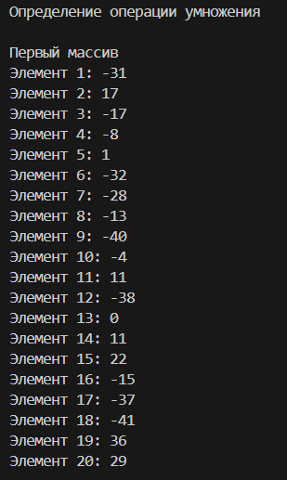 | 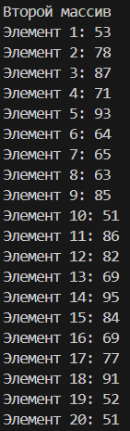 | 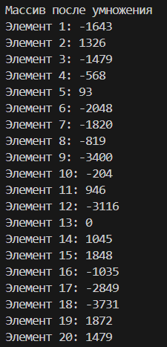
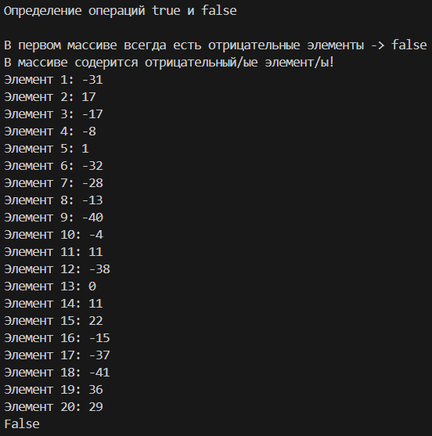
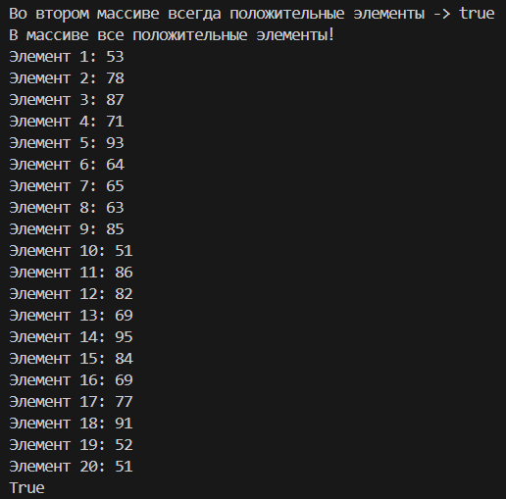
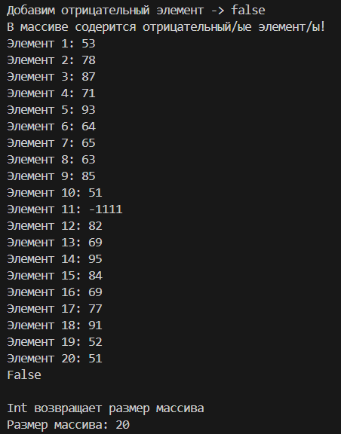

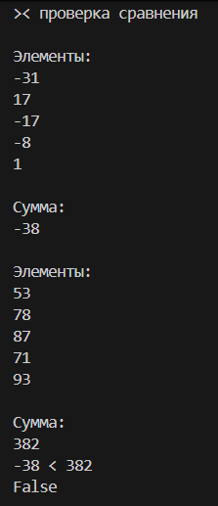 | 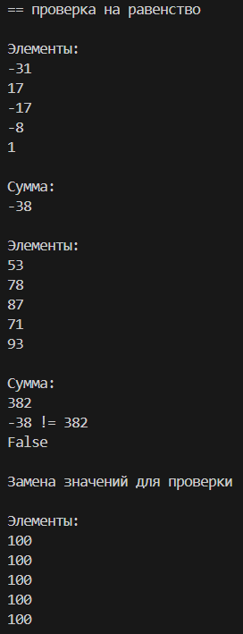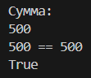

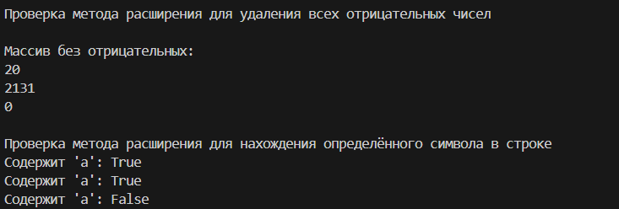

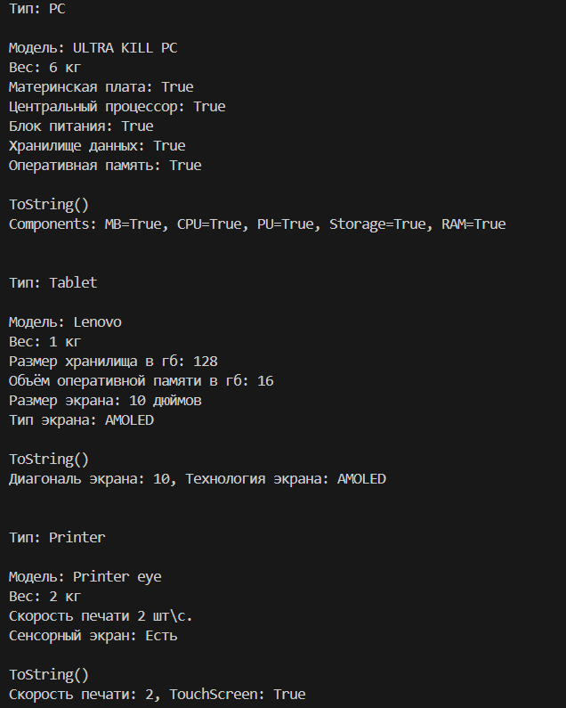
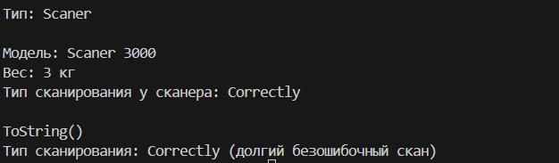

Вывод
1 часть - создан класс для работы с массивами:
Добавлены операции умножения, сравнения и проверки. Сделаны методы расширения для удаления отрицательных чисел и поиска символа
2 часть - создана система классов техники:
Есть базовый класс Tech и производные классы (ПК, планшет, принтер, сканер). Все классы правильно выводят информацию через Print() и ToString(). Принтер сделан как бесплодный класс (sealed). Показана работа с разными типами объектов через общий массив. Программа работает корректно, все классы взаимодействуют правильно. Код соответствует требованиям задания.

Приложения
Ссылка на проект в github - https://github.com/DochYaka/laba2.git

// Program.cs
namespace Program;

class Program
{
static void Main()
{
Part1 part1 = new Part1();
part1.part1();

Part2 part2 = new Part2();
part2.part2();

}
}

// Part1.cs
public class Part1
{
public void part1()
{
Array arr1 = new Array(-50, 50, 20);
Array arr2 = new Array(50, 100, 20);

Console.WriteLine("Определение операции умножения");

Array array3 = arr1 * arr2;

Console.WriteLine("\nПервый массив");
arr1.PrintAll();

Console.WriteLine("\nВторой массив");
arr2.PrintAll();

Console.WriteLine("\nМассив после умножения");
array3.Print();

Console.WriteLine("\nОпределение операций true и false");

Console.WriteLine("\nВ первом массиве всегда есть отрицательные элементы -> false");
TestArray(arr1);

Console.WriteLine("\nВо втором массиве всегда положительные элементы -> true");
TestArray(arr2);

Console.WriteLine("\nДобавим отрицательный элемент -> false");

arr2.ReplaceItem(10, -1111);
TestArray(arr2);

Console.WriteLine("\nInt возвращает размер массива");

int arr = (int)arr1;
Console.WriteLine($"Размер массива: {arr}");

Console.WriteLine("\n>< проверка сравнения");

TestSortArray(arr1, arr2);

Console.WriteLine("\n== проверка на равенство");

TestEqualArray(arr1, arr2);

Console.WriteLine("\nЗамена значений для проверки");

arr1.ReplaceItem(0, 100);
arr1.ReplaceItem(1, 100);
arr1.ReplaceItem(2, 100);
arr1.ReplaceItem(3, 100);
arr1.ReplaceItem(4, 100);

arr2.ReplaceItem(0, 100);
arr2.ReplaceItem(1, 100);
arr2.ReplaceItem(2, 100);
arr2.ReplaceItem(3, 100);
arr2.ReplaceItem(4, 100);

TestEqualArray(arr1, arr2);

Console.WriteLine("\nПроверка метода расширения для удаления всех отрицательных чисел");

int[] arrs = { -1, -2131, 20, 2131, 0, -321 };

Console.WriteLine("\nМассив без отрицательных:");
TestArrWithoutNegative(arrs);

Console.WriteLine("\nПроверка метода расширения для нахождения определённого символа в строке");

string testString1 = "Helao, World!";
string testString2 = "NoSpecialChars";
string testString3 = "Hello123!";

TestString(testString1);
TestString(testString2);
TestString(testString3);
}

static void TestString(string str)
{
Console.WriteLine($"Содержит 'a': {str.ContainsChar('a')}");
}

static void TestArrWithoutNegative(int[] array)
{
var newarr = array.RemoveNegatives();
foreach (var item in newarr)
{
Console.WriteLine(item);
}
}

static void TestArray(Array array)
{
if (array)
{
Console.WriteLine("В массиве все положительные элементы!");
array.PrintAll();
Console.WriteLine(true);
}
else
{
Console.WriteLine("В массиве содерится отрицательный/ые элемент/ы!");
array.PrintAll();
Console.WriteLine(false);
}
}

static void TestEqualArray(Array array1, Array array2)
{
int SumArray1 = array1.SumFirstFiveItemsArr();
int SumArray2 = array2.SumFirstFiveItemsArr();

bool result = SumArray1 == SumArray2;

if (result)
{
Console.WriteLine($"{SumArray1} == {SumArray2}");
Console.WriteLine(result);
}
else
{
Console.WriteLine($"{SumArray1} != {SumArray2}");
Console.WriteLine(result);
}
}

static void TestSortArray(Array array1, Array array2)
{
int SumArray1 = array1.SumFirstFiveItemsArr();
int SumArray2 = array2.SumFirstFiveItemsArr();

bool result = SumArray1 > SumArray2;

if (result)
{
Console.WriteLine($"{SumArray1} > {SumArray2}");
Console.WriteLine(result);
}
else
{
Console.WriteLine($"{SumArray1} < {SumArray2}");
Console.WriteLine(result);
}

}

}

// Array.cs
using System.Linq;

public class Array
{
public int SumFirstFiveItems { get; set; }

public int[] array;

public int Lenght => array.Length;

public int this[int index]
{
get
{
if (index < 0 || index > array.Length) throw new IndexOutOfRangeException("Индекс вне диапазона массива");
return array[index];
}

set
{
if (index < 0 || index > array.Length) throw new IndexOutOfRangeException("Индекс вне диапазона массива");
array[index] = value;
}
}

public Array(int size)
{
if (size <= 0) throw new ArgumentException("Размер массива должен быть положительным числом");

array = new int[size];
}

public Array(int min, int max, int size)
{
if (size <= 0) throw new ArgumentException("Размер массива должен быть положительным числом");

array = new int[size];

Random rnd = new Random();

for (int i = 0; i < size; i++)
{
array[i] = rnd.Next(min, max + 1);
}
}

public static Array operator *(Array array1, Array array2)
{
Array res = new Array(array1.Lenght);

for (int i = 0; i < array1.Lenght; i++)
{
res[i] = array1[i] * array2[i];
}

return res;
}

public static bool operator true(Array array)
{
return array.Lenght > 0 && array.HasPositiveElements();
}

public static bool operator false(Array array)
{
return array.Lenght == 0 || !array.HasPositiveElements();
}

public static explicit operator int(Array array)
{
return array.Lenght;
}

public static bool operator ==(Array array1, Array array2)
{
return array1.SumFirstFiveItems == array2.SumFirstFiveItems;
}

public static bool operator !=(Array array1, Array array2)
{
return array1.SumFirstFiveItems != array2.SumFirstFiveItems;
}

public static bool operator >(Array array1, Array array2)
{
return array1.SumFirstFiveItems > array2.SumFirstFiveItems;
}

public static bool operator <(Array array1, Array array2)
{
return array1.SumFirstFiveItems < array2.SumFirstFiveItems;
}

public int SumFirstFiveItemsArr()
{
var arr = 0;

Console.WriteLine("\nЭлементы: ");

for (int i = 0; i < 5; i++)
{
arr += array[i];
Console.WriteLine(array[i]);
}

Console.WriteLine("\nСумма: ");
Console.WriteLine(arr);
return arr;
}

public bool HasPositiveElements()
{
bool tr = true;

foreach (int i in array)
{
if (i > 0)
{
tr = true;
continue;
}
else
{
tr = false;
break;
}
}
return tr;
}

public void AddItem(int item)
{
array.Append(item);
}

public void ReplaceItem(int index, int newItem)
{
if (index < 0 || index >= Lenght) throw new IndexOutOfRangeException("Индекс вне диапазона");

array[index] = newItem;
}

public void PrintAll()
{
for (int i = 0; i < array.Length; i++)
{
Console.WriteLine($"Элемент {i + 1}: {array[i]}");
}
}

public void Print()
{
for (int i = 0; i < array.Length; i++)
{
Console.WriteLine($"Элемент {i + 1}: {array[i]}");
}
}

}

// RemoveNegative.cs
public static class ArrayExtensions
{
public static int[] RemoveNegatives(this int[] array)
{
if (array == null) throw new ArgumentNullException(nameof(array));

return array.Where(x => x >= 0).ToArray();
}

public static bool ContainsChar(this string str, char character)
{
if (string.IsNullOrEmpty(str))
return false;

return str.Contains(character);
}

}

// Part2.cs
public class Part2
{
public void part2()
{

object[] technics = new object[]
{
new PC {Model = "ULTRA KILL PC", Weight = 6, Components = new Components {MotherBoard = true, CPU = true, PowerUnit = true, Storage = true, RAM = true} },
new Tablet {Model = "Lenovo", Weight = 1, Storage = 128, RAM = 16, ScreenSize = 10, ScreenTech = TechOfScreen.AMOLED},
new Printer {Model = "Printer eye", Weight = 2, TouchScreen = true, SpeedPrint = 2 },
new Scaner {Model = "Scaner 3000", Weight = 3, TypeScan = TypeScan.Correctly}
};

foreach (var technic in technics)
{
Console.WriteLine($"\n\nТип: {technic.GetType().Name}");

if (technic is PC pc)
{
pc.Print();
Console.WriteLine("\nToString()");
Console.WriteLine(pc.ToString());
}

else if (technic is Tablet tablet)
{
tablet.Print();
Console.WriteLine("\nToString()");
Console.WriteLine(tablet.ToString());
}

else if (technic is Printer printer)
{
printer.Print();
Console.WriteLine("\nToString()");
Console.WriteLine(printer.ToString());
}

else if (technic is Scaner scaner)
{
scaner.Print();
Console.WriteLine("\nToString()");
Console.WriteLine(scaner.ToString());
}
}

}
}

// Tech.cs
public class Tech : ITechnic
{
public string Model { get; set; }
public int Weight { get; set; }

public Tech()
{
Model = "Model";
Weight = 1;
}

public Tech(string model, int weight)
{
this.Model = string.IsNullOrWhiteSpace(model) ? "Model" : model;
this.Weight = (weight < 1 || weight > 2000) ? 1 : weight;
}

public virtual void Print()
{
Console.WriteLine($"\nМодель: {Model}");
Console.WriteLine($"Вес: {Weight} кг");
}

public void ChangeModel(string model) => Model = string.IsNullOrWhiteSpace(model) ? "Model" : model;
public void ChangeWeight(int weight) => Weight = (weight < 1 || weight > 2000) ? 1 : weight;
}

// TechWithStorage.cs
public class TechWithStorage : Tech
{
public int Storage { get; set; }
public int RAM { get; set; }

public TechWithStorage() : base("Model", 1)
{
Storage = 64;
RAM = 8;
}

public TechWithStorage(string model, int weight, int Storage, int RAM) : base(model, 1)
{
this.Storage = (Storage < 64 || Storage > 512) ? 64 : Storage;
this.RAM = (RAM < 8 || RAM > 64) ? 8 : RAM;
}

public override void Print()
{
base.Print();
Console.WriteLine($"Размер хранилища в гб: {Storage}");
Console.WriteLine($"Объём оперативной памяти в гб: {RAM}");
}
}

// ITech.cs
public interface ITechnic
{
public string Model { get; }
}

// IString.cs
public interface IString
{
public string ToString();
}

// Product.cs
public class Product
{
public ITechnic Tech { get; set; }
public int Count { get; set; }
public decimal Price { get; set; }

public Product(ITechnic tech, int count, decimal price)
{
Tech = tech;
Count = count;
Price = price;
}

public void Print()
{
Console.WriteLine($"Модель: {Tech.Model}");
Console.WriteLine($"Тип: {Tech.GetType().Name}");
Console.WriteLine($"Количество: {Count}");
Console.WriteLine($"Цена: {Price} руб.");
Console.WriteLine("---");
}

}

// Tablet.cs
public enum TechOfScreen { Undefined, LCD, OLED, AMOLED }

public class Tablet : TechWithStorage
{
public int ScreenSize { get; set; }
public TechOfScreen ScreenTech { get; set; }

public Tablet()
: base("Model", 1, 64, 8)
{
ScreenSize = 5;
ScreenTech = TechOfScreen.Undefined;
}

public Tablet(string model, int weight, int Storage, int RAM, int screenSize, TechOfScreen screenTech)
: base(model, weight, Storage, RAM)
{
this.ScreenSize = (screenSize < 1 || screenSize > 10) ? 5 : screenSize;
this.ScreenTech = (screenTech == TechOfScreen.LCD || screenTech == TechOfScreen.OLED || screenTech == TechOfScreen.AMOLED)
? screenTech : TechOfScreen.Undefined;
}

public override string ToString()
{
return $"Диагональ экрана: {ScreenSize}, Технология экрана: {ScreenTech}";
}

public override void Print()
{
base.Print();
Console.WriteLine($"Размер экрана: {ScreenSize} дюймов");
Console.WriteLine($"Тип экрана: {ScreenTech}");
}
}

// Scaner.cs
public enum TypeScan { Undefined, FastSpeed, Clean, Correctly }

public class Scaner : Tech
{
public TypeScan TypeScan { get; set; }

public Scaner() : base("Model", 1)
{
TypeScan = TypeScan.Undefined;
}

public Scaner(string model, int weight, TypeScan TypeScan) : base(model, weight)
{
this.TypeScan = (TypeScan == TypeScan.FastSpeed || TypeScan == TypeScan.Clean || TypeScan == TypeScan.Correctly) ? TypeScan.Undefined : TypeScan;
}

public override string ToString()
{
if (TypeScan == TypeScan.FastSpeed) return $"Тип сканирования: {TypeScan} (возможны ошибки)";
if (TypeScan == TypeScan.Clean) return $"Тип сканирования: {TypeScan} (средняя скорость, вероятность ошибки маленькая)";
if (TypeScan == TypeScan.Correctly) return $"Тип сканирования: {TypeScan} (долгий безошибочный скан)";
return $"{TypeScan}";
}

public override void Print()
{
base.Print();
Console.WriteLine($"Тип сканирования у сканера: {TypeScan}");
}

}

// Printer.cs
public sealed class Printer : Tech
{
public int SpeedPrint { get; set; }
public bool TouchScreen { get; set; }

public Printer() : base("Model", 1)
{
SpeedPrint = 1;
TouchScreen = false;
}

public Printer(string model, int weight, int SpeedPrint, bool touchScreen) : base(model, weight)
{
this.SpeedPrint = (SpeedPrint < 0 || SpeedPrint > 10) ? 1 : SpeedPrint;
this.TouchScreen = touchScreen;
}

public override string ToString()
{
return $"Скорость печати: {SpeedPrint}, TouchScreen: {TouchScreen}";
}

public override void Print()
{
base.Print();
Console.WriteLine($"Скорость печати {SpeedPrint} шт\\с.");
Console.WriteLine($"Сенсорный экран: {(TouchScreen ? "Есть" : "Нет")}");
}

}

// PC.cs
class PC : Tech
{
public Components Components { get; set; }

public PC() : base("Model", 1)
{
Components components = new Components();
}

public PC(string model, int weight, Components components) : base(model, weight)
{
Components = components;
}

public override string ToString()
{
return $"Components: {Components}";
}

public override void Print()
{
base.Print();
Components.Print();
}

}

// Components.cs
public class Components : IString
{
public bool MotherBoard { get; set; }
public bool CPU { get; set; }
public bool PowerUnit { get; set; }
public bool Storage { get; set; }
public bool RAM { get; set; }

public Components() { }

public Components(bool motherBoard, bool cpu, bool powerUnit, bool storage, bool ram)
{
MotherBoard = motherBoard;
CPU = cpu;
PowerUnit = powerUnit;
Storage = storage;
RAM = ram;
}

// Переопределение ToString()
public override string ToString()
{
return $"MB={MotherBoard}, CPU={CPU}, PU={PowerUnit}, Storage={Storage}, RAM={RAM}";
}

// Переопределение Equals()
public override bool Equals(object obj)
{
if (obj is Components other)
{
return MotherBoard == other.MotherBoard &&
CPU == other.CPU &&
PowerUnit == other.PowerUnit &&
Storage == other.Storage &&
RAM == other.RAM;
}
return false;
}

// Переопределение GetHashCode()
public override int GetHashCode()
{
return HashCode.Combine(MotherBoard, CPU, PowerUnit, Storage, RAM);
}

public void Print()
{
Console.WriteLine($"Материнская плата: {MotherBoard}");
Console.WriteLine($"Центральный процессор: {CPU}");
Console.WriteLine($"Блок питания: {PowerUnit}");
Console.WriteLine($"Хранилище данных: {Storage}");
Console.WriteLine($"Оперативная память: {RAM}");
}
}

